|  |  |  |  |  |
| --- | --- | --- | --- | --- |
| **Date** | **Version** | **Description** | **Author** | **立案單號** |
| 2013/09/11 | 1 | Created | 慈蓮 | 130905000438 |

1. 程式功能概要說明：

|  |  |
| --- | --- |
| 程式功能 | 已送件案件進度查詢 |
| 程式名稱 | AAMI_0302 |
| 作業方式 | ONLINE |
| 概要說明 | 查詢案件送件後之理賠申請進度 |
| 需求單位 | 理賠企劃科 |
| 作業單位 | 公司全體人員 |
| 作業平台 | □一般  ■平板電腦  □手機 |
| 使用對象 | ■員工(UCBean)  □客戶(CustomerBean) |
| 個資遮蔽方法 | ■無 □遮蔽 □securitylog |

1. 程式流程圖：



1. 使用檔案：

|  |  |  |  |  |  |  |
| --- | --- | --- | --- | --- | --- | --- |
| 項次 | 中文說明 | 檔案名稱 | **查詢** | **新增** | **修改** | **刪除** |
|  | 理賠臨櫃受理申請書檔 | DTAAA210 | ■ | □ | □ | ■ |
|  | 行動櫃台申請理賠診斷書檔 | DTAAA220 | ■ | □ | □ | ■ |

1. 相關模組：

|  |  |  |
| --- | --- | --- |
| 項次 | 中文說明 | 程式名稱 |
|  | 行動櫃台理賠申請規則判斷模組 | AA_A4Z004 |
|  | 行動保險拍照影像維護 | AA_A4Z005 |

1. 畫面：

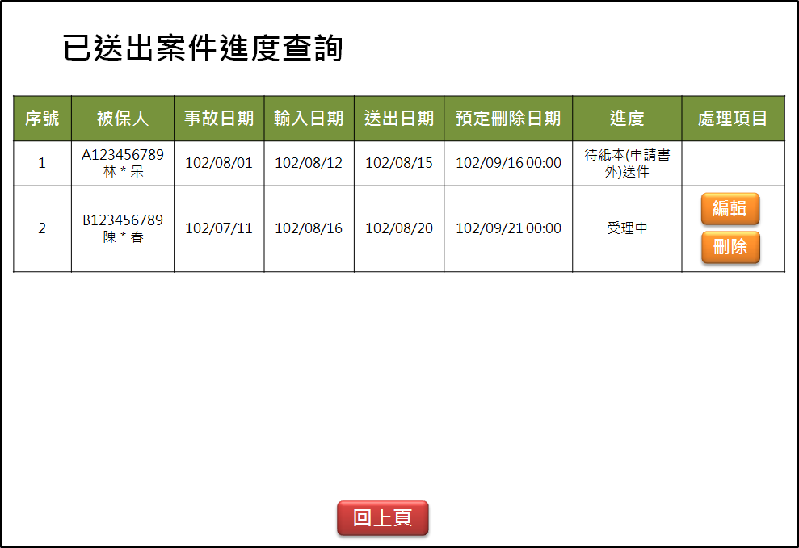

程式內容：程式參考AAA4_0200

* 1. 初始：
     1. 取得$申請資料：
        1. CALL (CSR)AAMI_0302.getMIAplyList()，傳入參數：登入者ID 連結
     2. 若$申請資料.ERR_CODE =‘1’，表傳入參數有誤，丟出錯誤訊息。
     3. 若$申請資料.ERR_CODE =‘3’，表查詢異常，丟出錯誤訊息。
     4. 若$申請資料.ERR_CODE =‘2’，表查無資料，丟出錯誤訊息。
     5. 若$申請資料.ERR_CODE =‘0’，逐筆顯示於畫面中，欄位如下(依輸入日期由小至大排序)：

|  |  |  |
| --- | --- | --- |
| **欄位說明** | **資料內容** | **其他說明** |
| 序號 | 從1排序 |  |
| 被保人 | $申請資料.事故者ID +  $申請資料.事故者姓名 |  |
| 事故日期 | $申請資料.事故日期 | 格式：YYY/MM/DD |
| 輸入日期 | $申請資料.輸入日期 | 格式：YYY/MM/DD |
| 送出日期 | $申請資料.送出日期 | 格式：YYY/MM/DD |
| 申請進度 | IF $申請資料.申請進度 = ‘1’  申請進度 = 資料填寫中  IF $申請資料.申請進度 = ‘2’  申請進度 = 待紙本送件(申請書以外)  IF $申請資料.申請進度 = ‘3’  申請進度 = 案件審理中  IF $申請資料.申請進度 = ‘4’  申請進度 = 結案  IF $申請資料.申請進度 = ‘5’  申請進度 = 影像不清晰或歸類錯誤，請補拍或將申請書以外紙本送服務中心  IF $申請資料.申請進度 = ‘6’  申請進度 = 拍照件，3工作天內補紙本存查 | |

* + 1. IF $申請資料.申請進度 = ‘1’or‘2’or ‘5’or ‘6’
       1. 編輯button：ENABLE
       2. 刪除button：ENABLE
  1. 編輯button：
     1. 以$申請資料.事故者ID(OCR_ID). $申請資料.事故日期(OCR_DATE). $申請資料.受理日期(INPUT_DATE)，連至AAA4_0100頁面。
  2. 刪除button：
     1. 顯示訊息：是否確定刪除事故者ID：+$申請資料.事故者ID+，事故日期：+$申請資料.事故日期+之資料。
     2. 若點選確定，刪除CSR所有資料：
        1. CALL (CSR)AAMI_0302.doDelete()，傳入參數如下(傳點選的那筆)： 連結
           1. $申請資料.事故者ID
           2. $申請資料.事故日期
           3. $申請資料.輸入日期
           4. 登入者ID
     3. 若回傳.ERR_CODE =‘1’，表傳入參數有誤，丟出錯誤訊息。
     4. 若回傳.ERR_CODE =‘3’，表刪除發生異常，丟出錯誤訊息。
     5. 若回傳.錯誤代號 =‘0’，表刪除完成
        1. 顯示訊息：刪除成功。
        2. 重新執行STEP.1，並將查詢結果顯示於畫面上。

1. CSR端：

|  |  |  |  |  |
| --- | --- | --- | --- | --- |
| **Method** | | getMIAplyList | | |
| **功能說明** | | 取得MI申請資料 | | |
| **輸入參數** | | | | |
| **項次** | **參數名稱** | | **格式** | **說明(檢查規則)** |
|  | 輸入者ID | |  |  |
|  |  | |  |  |
| **輸出參數** | | | | |
|  |  | | JSON 字串(多筆) | OCR_ID：事故者ID  OCR_NAME：事故者姓名  OCR_DATE：事故日期  INPUT_DATE：受理日期  SEND_DATE：送出日期  APLY_STS：申請進度  ERR_CODE  ERR_MSG |

* 1. 檢核：
     1. IF傳入.輸入者ID為空值or空白，
        1. SET $ERR_CODE = ‘1’
        2. SET $ERR_MSG = ‘未傳入輸入者ID。’
  2. 初始：
     1. 傳出參數清空。
     2. $ERR_CODE = ‘0’
     3. $ERR_CODE = 空白
  3. 取得$理賠申請資料(LIST)：
     1. CALL AAA4_0200_mod.doQueryDTAAA210()，傳入參數：傳入.輸入者ID
     2. 拋Exception：
        1. SET $ERR_CODE = ‘3’
        2. SET $ERR_MSG = ‘查詢已送件資料有誤：’+ Exception
  4. 若$理賠申請資料筆數=0：
     1. SET $ERR_CODE = ‘2’
     2. SET $ERR_MSG = ‘查無已送件資料。’
  5. 若$理賠申請資料筆數>0，逐一設定JSON字串：

|  |  |  |
| --- | --- | --- |
| **欄位說明** | **對應欄位名稱** | **資料內容** |
| 事故者ID | OCR_ID | $理賠申請資料.事故者ID |
| 事故者姓名 | OCR_NAME | $理賠申請資料.事故者姓名 |
| 事故日期 | OCR_DATE | $理賠申請資料.事故日期 |
| 輸入日期 | INPUT_DATE | $理賠申請資料.輸入日期 |
| 送出日期 | SEND_DATE | $理賠申請資料.送出日期 |
| 申請進度 | APLY_STS | $理賠申請資料.申請進度(APLY_STS_CODE) |
| 錯誤代號 | ERR_CODE | $ERR_CODE |
| 錯誤訊息 | ERR_MSG | $ERR_MSG |

* 1. RETURN

|  |  |  |  |  |
| --- | --- | --- | --- | --- |
| **Method** | | doDelete | | |
| **功能說明** | | 刪除MI申請資料 | | |
| **輸入參數** | | | | |
| **項次** | **參數名稱** | | **格式** | **說明(檢查規則)** |
|  | 事故者ID | |  |  |
|  | 事故日期 | |  |  |
|  | 受理日期 | |  |  |
|  | 登入者ID | |  |  |
| **輸出參數** | | | | |
|  |  | | JSON 字串 | ERR_CODE  ERR_MSG |

* 1. 檢核：
     1. IF傳入.事故者ID為空值or空白，
        1. SET $ERR_CODE = ‘1’
        2. SET $ERR_MSG = ‘未傳入事故者ID。’
     2. IF傳入.事故日期為空值or空白，
        1. SET $ERR_CODE = ‘1’
        2. SET $ERR_MSG = ‘未傳入事故日期。’
     3. IF傳入.受理日期為空值or空白，
        1. SET $ERR_CODE = ‘1’
        2. SET $ERR_MSG = ‘未傳入受理日期。’
     4. IF傳入.登入者ID為空值or空白，
        1. SET $ERR_CODE = ‘1’
        2. SET $ERR_MSG = ‘未傳入登入者ID。’
  2. 初始：
     1. 傳出參數清空。
     2. $ERR_CODE = ‘0’
     3. $ERR_CODE = 空白
  3. 刪除MI案件：
     1. CALL AAA4_0200_mod.doDelete()，傳入參數：
        1. 傳入.事故者ID
        2. 傳入.事故日期
        3. 傳入.受理日期
        4. 傳入.登入者ID
     2. 刪除過程有拋錯：
        1. SET $ERR_CODE =‘3’
        2. SET $ERR_MSG = ‘刪除案件發生異常：’+ Exception
  4. 設定回傳之JSON字串
  5. RETURN